ANEXO ACTA: DETALLES DE ACTIVIDAD DE FISCALIZACIÓN

DFZ-2014-137-XIII-NE-IA

Fecha de inspección | Proyecto | Titular
24-06-2014 | Restaurant el Ají Seco II | Inversiones Hermanos Pérez Vargas Ltda.
Tipo de establecimiento |  | R.U.T.
Actividad Comercial (según punto 2, Artículo 6°, D.S. N° 38/11 MMA) |  | 76.216.165-6
Motivo de la actividad de fiscalización |  | N° identificador de denuncia
Denuncia |  | S/I

INSPECCIÓN AMBIENTAL

Norma asociada | Obligación | Observaciones | Conclusiones
Decreto Supremo N° 38 de 2011 del Ministerio del Medio Ambiente, que establece Norma de Emisión de Ruidos Generados por Fuentes que Indica. | Artículo 7° .- Los niveles de presión sonora corregidos que se obtengan de la emisión de una fuente emisora de ruido, medidos en el lugar donde se encuentre el receptor, no podrán exceder los valores de la Tabla N° 1  (extracto Tabla N° 1 D.S. N°38/11MMA) | Se Realizó una (01) medición de nivel de presión sonora, de acuerdo con el procedimiento indicado en la Norma de Emisión (D.S. N° 38/2011 MMA), desde el patio del domicilio de la denunciante, ubicado en pasaje La Parroquia N° 7666 de la comuna de La Florida (Receptor N° 1), en condiciones de Medición Externa.  Una vez obtenido el Nivel de Presión Sonora Corregido (NPC 54 dBA de acuerdo a fichas en registro del Anexo 1), se realizó la evaluación de los niveles medidos. Para esto se homologó la zona donde se ubica el receptor, concluyéndose que esta, correspondiente a Zona Z-AA+CB/CM del Plan Regulador de la comuna de La Florida, es homologable a Zona III del D.S. N° 38/2011 MMA.  Con base en los límites que se deben cumplir para esta zona (50 dBA) y el NPC obtenido a partir de las mediciones realizadas el día 24 de junio de 2014, se indica que existe superación del límite en el receptor N° 1, obteniéndose una excedencia de 4 dBA. | Existe una superación de 4dBA sobre el límite establecido por la normativa para una zona III en periodo nocturno, en el punto receptor N° 1.
  Zona | De 21 a 7horas [dBA]
  Zona III | 50

REGISTROS: EVALUACIÓN E IMÁGENES

Registros
Receptor | NPC [dBA] | Zona  (IPT) DS38 | Periodo  (Diurno/Nocturno) | Límite [dBA] | Excedencia [dBA] | Estado
Receptor N° 1 (Patio Exterior) | 54 | (Zona Z-AA+CB/CM) III | Nocturno | 50 | 4 | No Conforme

Tabla 1
Descripción Medio de Prueba: Evaluación de mediciones realizadas.

Anexo 1: REGISTROS: FICHAS DE INFORME TÉCNICO DE MEDICIÓN DE RUIDO.

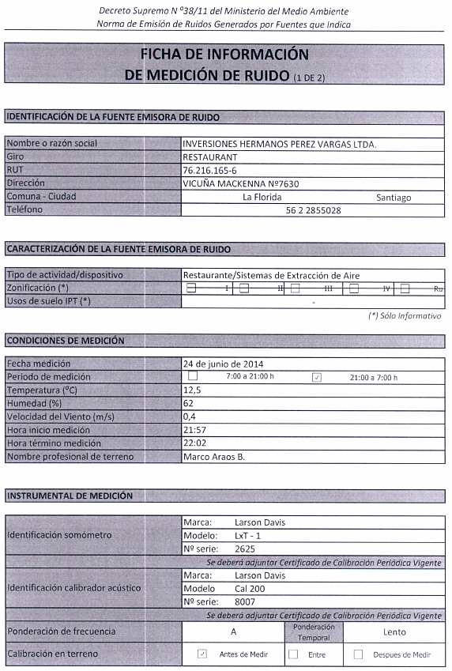

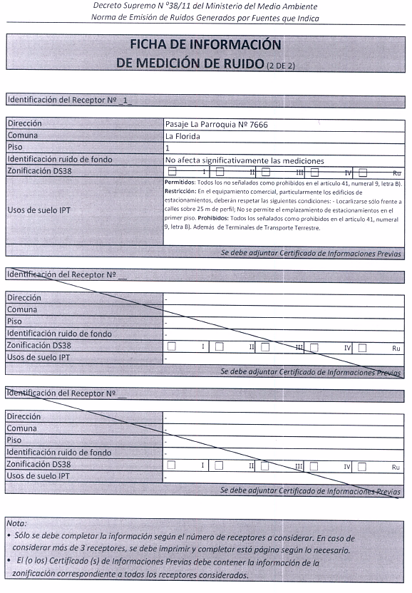

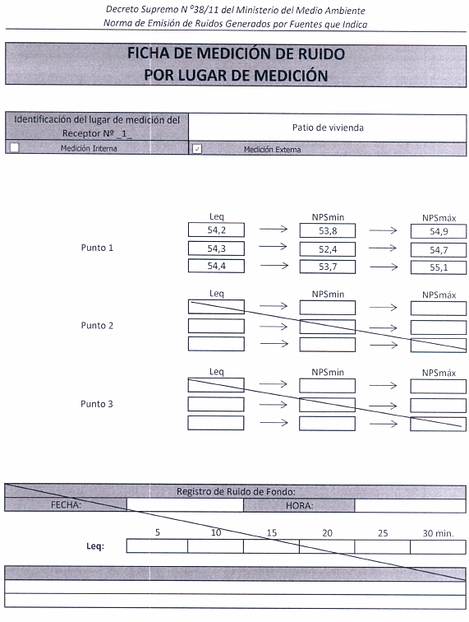

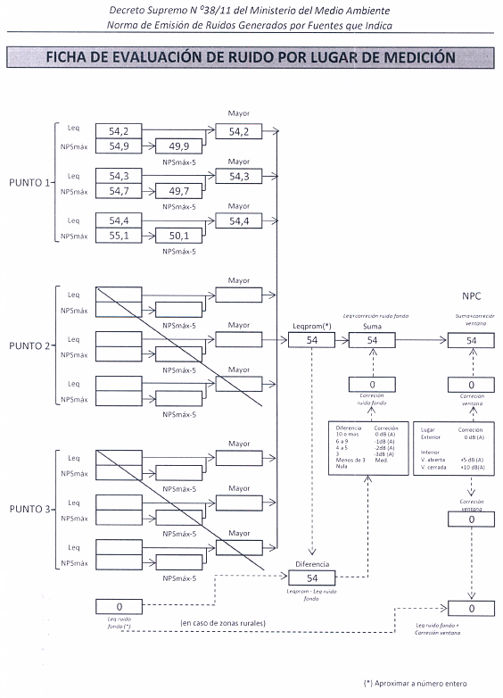

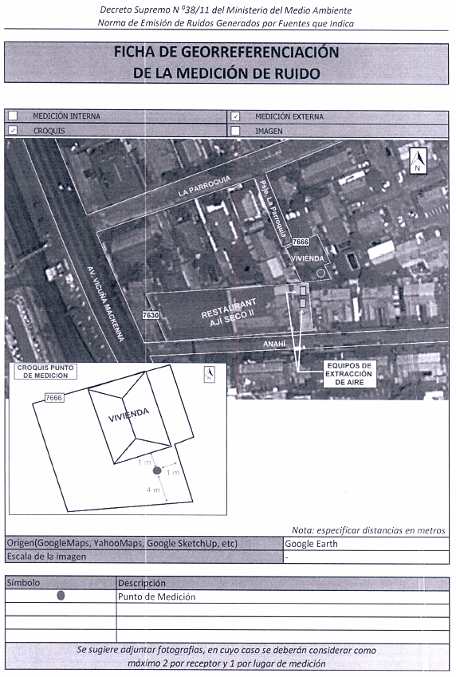

Anexo 2: CERTIFICADOS DE CALIBRACIÓN DE SONÓMETRO Y CALIBRADOR ACÚSTICO.

